https://youtu.be/21qnWtxuSzY PLANEJAMENTO DE AULA REMOTA DE MATEMÁTICA – UNIDADE 2 – AULA 5
Escola/SME | Programa de Aulas Remotas VEM APRENDER |  | Ano: 1° ano | Data: 16 / 03/ 2021 e 06/04/2021
Professor (a): | Luzia de Fátima Medeiros de Carvalho | Coordenação de Área: | Agnes e Annaly

Habilidade | Descrever, após o reconhecimento e a explicitação de um padrão (ou regularidade), os elementos ausentes em sequências repetitivas e de sequências recursivas de números naturais, objetos ou figuras, utilizando linguagem oral ou escrita (desenhos, esquemas, tabelas, quadros etc.).
Objetivo (s) de aprendizagem | Observar e explorar sequências repetitivas geométricas ou figurais, de modo a perceber sua regularidade.
Atividade avaliativa | A ser personalizada pela professora da turma. Segue sugestão no final

Objetos de conhecimento | Padrões em sequência: observação de critérios e percepção de regularidades. (ÁLGEBRA) | Tempo aula TV: 25’

Desenvolvimento da aula – Estratégias de Ensino |  | Organização
Ações do professor | Possíveis ações esperadas dos alunos | Do Tempo | Dos Recursos
INTRODUÇÃO  Iniciar com uma brincadeira envolvendo uma sequência de gestos, a brincadeira utiliza uma parlenda.  (Apresentar no slide a letra e após conversar sobre os gestos que mudam conforme a parlenda é cantada ou declamada)  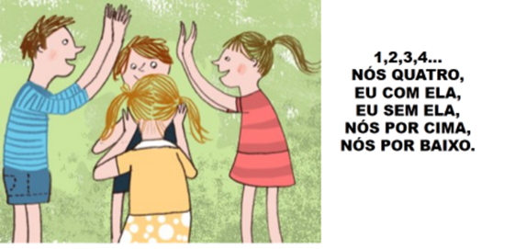  Imagem 1 | Ao ouvir a parlenda perceber que tem uma sequência de gestos, que mudam durante a brincadeira e se repetem sempre na sequência. | 4 min | Slide
DESENVOLVIMENTO DA AULA  Para que a brincadeira aconteça e todos se divirtam, é muito importante que todos saibam a sequência dos gestos enquanto vão falando a sequência memorizada.  Mas o que é uma sequência? Você sabe?  É algo que segue, que tem continuidade. (De acordo com as semelhantes como cor, tamanho, forma)  (Vamos durante a aula fazer algumas combinações para compreender as sequências)  É preciso descobrir o segredo de cada combinação e esse segredo numa sequência é o que chamamos de padrão.  ATIVIDADE  Desafio da Ana Clara.  A Ana Clara é uma linda garota de 6 anos, que se diverte muito com seus brinquedos, enquanto brincava em sua casinha de bonecas, resolveu produzir alguns enfeites e tornar a brincadeira mais colorida, divertida e animada. Vamos ver o que Ana Clara nossa amiga inventou?  (Vídeo da Ana Clara propondo uma combinação com bandeirinhas para colocar em sua casinha de bonecas)  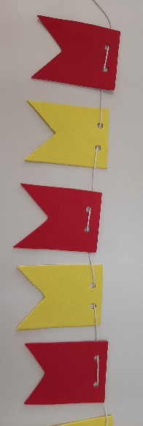  Ela nos desafiou a descobrir o padrão que ela organizou em sua brincadeira. Que legal crianças.  Será que conseguimos descobrir?  Para que possamos compreender melhor sobre sequências, padrão, combinar semelhanças e repetir, vamos ver algumas possibilidades.  Apresentar algumas sequências em slides.  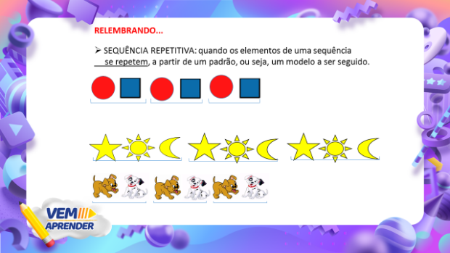  - SEQUÊNCIA REPETITIVA: quando os elementos de uma sequência se repetem, a partir de um padrão, ou seja, um modelo a ser seguido.  Vamos descobrir segredos...  - Vamos usar três figuras diferentes? Como podemos organizar elas de modo que formem um padrão a ser seguido?  Qual é próxima? Quadrado  - Agora com cores diferentes, pois as formas são iguais, todos são triangulares. A professora organizou o início. Quem vem depois?  - Agora temos emojis. Vamos organizar os 4 emojis de maneiras diferentes?  (Organizar um padrão com dois emojis diferentes e depois organizar uma nova possibilidade combinando um padrão de sequência repetitiva com 3 emojis diferentes)  Quem vem depois?  4) Quantos elementos? Se temos carrinhos e tampinhas podemos organizar uma sequência repetindo esses elementos?  Então temos quantos elementos diferentes? Dois  Vamos organizar o padrão? Um carrinho, duas tampinhas, um carrinho...  Agora sim, após todas essas combinações vamos desvendar o desafio da Ana Clara?  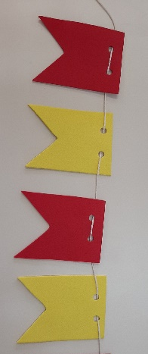 (Próximas na sequência...) 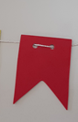 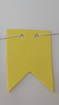 | Observar características semelhantes para fazer combinações, como por exemplo, a mesma forma (quadrada) e cores diferentes.  Perceber que na brincadeira podemos utilizar nossos conhecimentos aprendidos nas aulas.  Observar o padrão nas sequências apresentadas e que ela se repete combinando os elementos de duas ou três formas ou cores.  Perceber o segredo de cada sequência e pensar no próximo elemento.  Observar que são formas diferentes e podemos organizar de diferentes maneiras:  - Quadrado, triângulo e círculo ou Triângulo, quadrado e círculo ou começar pelo círculo, enfim pode haver diferentes formas de organizar o padrão a ser seguido.  - Perceberem que as cores seguem uma ordem de quatro cores.  3). Apaixonado e feliz, apaixonado e feliz até o final. O outro padrão triste, feliz e apaixonado-triste, feliz e apaixonado...  - Perceber que a sequência pode ter elementos diferentes, neste caso carrinhos e tampinhas e com eles formar uma sequência (carrinho-tampinha-tampinha-carrinho-tampinha-tampinha-carrinho-tampinha-tampinha…e assim sucessivamente)  Observar que as bandeirinhas alternam na cor, numa sequência de vermelha-amarela-vermelha-amarela e assim sucessivamente. | 4 min  6 min  6 min | Vídeo  Slides  Peças com formas geométricas  emojis,  brinquedos,  bandeirinhas, tampinhas
ATIVIDADE DE SISTEMATIZAÇÃO/VALIDAÇÃO DAS APRENDIZAGENS –  Aprendemos hoje...  Que uma sequência repetitiva é composta por elementos que seguem um padrão.  Então, que tal você escolher alguns brinquedos seus, ou tampinhas e criar segredos, ou seja, um padrão para alguém descobrir.  Assim como a Ana Clara desafie alguém? |  | 5 min | Slide
TAREFA/ATIVIDADES DE CASA:
ANA CLARA PROCURA FAZER PADRÕES COM CORES E FORMAR DIFERENTES COMBINAÇÕES. ELA USA PARA SEPARAR AS ATIVIDADES EM SEU CADERNO. AQUI TEMOS O COMEÇO DE ALGUMAS SEQUÊNCIAS QUE ELA ORGANIZOU. VOCÊ DEVE CONTINUAR A SEQUÊNCIA DESTA LINHA DECORADA.
CONCLUSÃO DA AULA:
Com todas as atividades que fizemos hoje durante nossa aula conseguimos atingir o objetivo desta aula:
Observar e explorar sequências repetitivas geométricas ou figurais, de modo a perceber sua regularidade.
Conto com você em todas as aulas sempre disposto e animado.

Propostas | Sugestões para o professor na escola
Atividade Avaliativa | Propor uma atividade com sequência de cores, poderá aproveitar o caderno de quadrinhos quando já tiverem com seu kit de material.
Para aprofundamentos sobre a temática da aula | No livro didático Ápis de Luiz Roberto Dante a atividade da página 23 estão relacionadas a sequências e padrões.  CARO(A) PROFESSOR(A)  ADAPTE, AMPLIE ESSE PLANEJAMENTO PARA SUA AULA PRESENCIAL, DE ACORDO COM A REALIDADE DE SUA TURMA.

REFERÊNCIA BIBLIOGRÁFICA | Fonte imagem 1: Disponível em: https://delas.ig.com.br/filhos/brincadeiras/nos-quatro/4e3d8175cf358183f000011.html, acesso em 23/02/2021

